
小八·心语
• DAILY LIFE
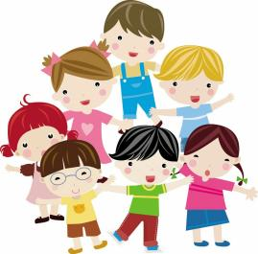
↓↓↓
//2022/10/8
我们的主题——《我喜欢》
小八班晨间观察记录表
序号 | 姓名 | 打招呼（⭐主动 △提醒） | 序号 | 姓名 | 打招呼（⭐主动 △提醒）
1 | 刘振凯 | △ | 16 | 华初墨 | △
2 | 李皓沐 | ⭐ | 17 | 卓沐锦 | 请假
3 | 徐洛梵 | ⭐ | 18 | 冯萱 | △
4 | 蒋六一 | 请假 | 19 | 相悦婉 | △
5 | 蔡锦然 | △ | 20 | 肖童芮 | 请假
6 | 高枕北 | ⭐ | 21 | 赵玥 | △
7 | 张子俊 | △ | 22 | 朱念怡 | 请假
8 | 穆乔洋 | ⭐ | 23 | 张皓玥 | ⭐
9 | 苗浩铭 | ⭐ | 24 | 赵悦浠 | ⭐
10 | 居安 | ⭐ | 25 | 左翊彤 | △
11 | 袁昱程 | ⭐ | 26 | 陆雨彤 | ⭐
12 | 张恩泽 | △ | 27 | 陈宇航 | ⭐
13 | 沈俊儒 | ⭐
14 | 何旻俊 | △
15 | 刘佳怡 | △

区域特辑篇
游戏掠影 | 游戏实录
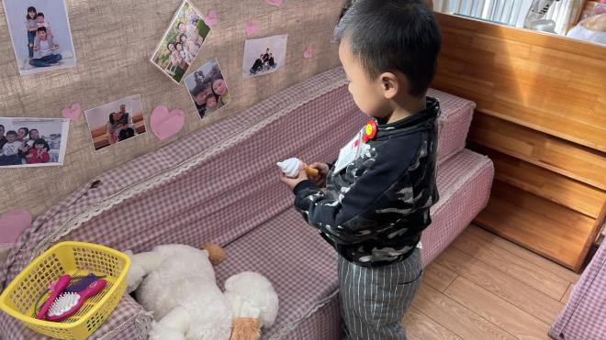 | 居安在娃娃家照顾小狗，给小狗做吃的。
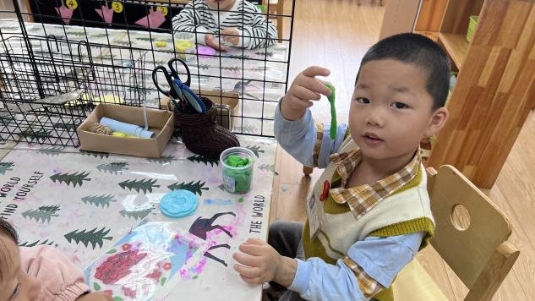 | 李浩沐在美工区用橡皮泥制作一跳小蛇。
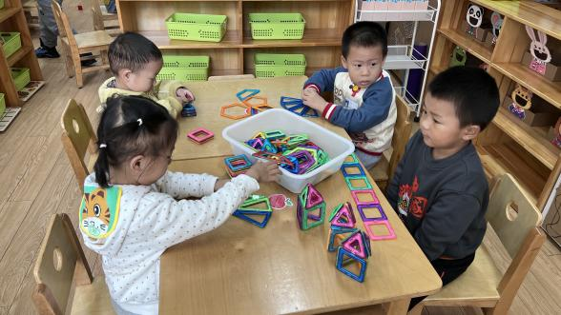 | 左翊彤、蔡锦然在建构区用磁力片拼搭房子。
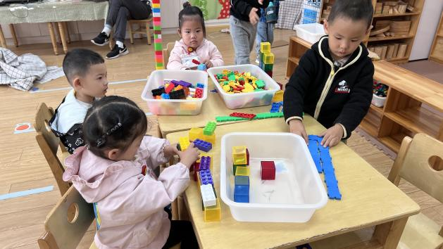 | 穆乔洋在建构区拼接马路、相悦婉用在拼搭乐高。

集体活动篇
- 综合：《我喜欢的水果》
今天宝宝们都从家中带来了自己最喜欢的水果，请宝宝说一说，你带来了什么水果？
小朋友们带来了自己最喜欢的水果，有的带来了苹果，有的带来了橘子，有的带来了梨子……小朋友们带来的水果种类可真多！你愿意来介绍一下你带来的水果吗？
你带来的水果是什么样子的？请你仔细观察一下你带来的水果，并且和你的好朋友说一说你带来的水果的外形特征。
刚才宝宝们与周围的小朋友介绍了自己带来的水果，谁愿意向大家介绍一下你带来的水果？要说清楚，你最喜欢的水果叫什么名字？它是什么样子的？你为什么喜欢你带来的水果？

户外篇
—彩色软棍
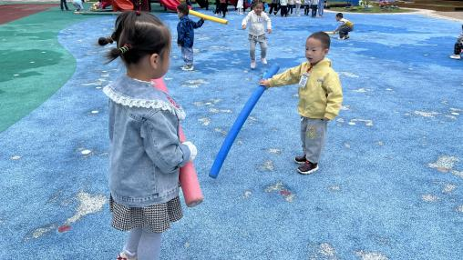 | 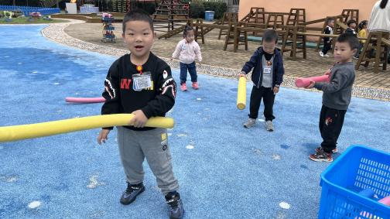 | 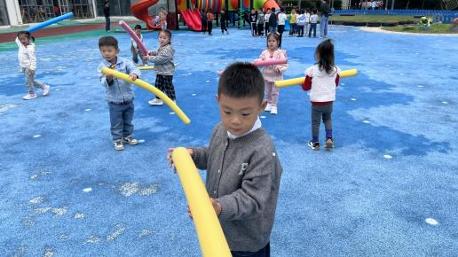

一日生活学习情况表
各图形依次代表 优秀： 一般：
 | 友  好  晨  间  活  动 | 集体活动 |  |  | 进餐 |  | 午睡
 | 友  好  晨  间  活  动 | 积极参与 | 不离开座位 | 会举手 | 不挑食 | 桌面  干净 | 安静午睡 | 睡着
刘振凯
李皓沐
徐洛梵
蒋六一 | 请假
蔡锦然
高枕北
张子俊
穆乔洋
苗浩铭
居安
袁昱程
张恩泽 | 请假
沈俊儒 | 请假
何旻俊
刘佳怡
华初墨
卓沐锦 | 请假
冯萱
相悦婉
肖童芮 | 请假
赵玥
朱念怡 | 请假
张皓玥
赵悦浠
左翊彤
陆雨彤
陈宇航

 温馨提示
★1.十月的第一周，很多宝贝还没有从假期中缓过来，还有个别幼儿晨间入园时还有情绪：蔡锦然、陆雨彤、刘佳怡、张子俊；小便不会及时告诉老师的：袁昱程。
- 本月或下月将针对宝贝的自理能力进行“穿衣”、“穿鞋”、“穿裤子”能干宝宝比赛。希望家长在家也同步进行练习。
- 今天进行了全员核酸，请大家注意。

—END—

在一起的点滴都值得记录

